2025 学年第一学期英语科组第 15 周工作动态
本周四下午，狄欣玉老师在一（3）班成功开展以 “Chapter 5 We can do it” 为主题的英语词汇新授课展示。本节课紧扣小学低年级学生认知特点，以 “校园趣味日俱乐部” 为核心情境，通过 “词汇 + 动作 + 句型” 的多元教学模式，实现了知识学习与实践运用的有机结合，充分践行了 “以生为本、学用结合” 的教学理念。
- 课前准备：情境铺垫，激活兴趣
热身互动导入：播放趣味动作热身视频，狄老师带领学生跟随节奏做简单肢体动作，随后以 “What can you do?” 发起提问，引导学生用肢体或简单表达回应，快速调动课堂氛围，让学生自然进入英语学习状态。
- 课中教学：学用结合，多维感知，夯实基础
（一）分场景教学核心词汇：结合 PPT 中各俱乐部动态画面，逐一呈现 swim、skip、climb、draw、read、write 6 个核心词汇。在运动俱乐部场景中，播放动作动画，教师示范发音并强调 climb 中 “b” 不发音等重难点。 （二）句型操练：互动实践，深化运用 句型示范讲解：结合已学词汇，狄老师示范 “I can.../I can't...” 核心句型，清晰讲解 “can” 表示 “会、能”，“can't” 表示 “不会、不能” 的含义，重点强调 “can't = cannot” 的缩写形式与发音区分。 （三）情境运用：小组合作，迁移创新 组建 “趣味日小队”：2 人一组开展小组合作，按照提示句型 “I'm... I can... I can... but I can't...”，在小组内交流自己会做和不会做的事情，规划想要加入的俱乐部。
- 课后总结与延伸：梳理回顾，强化运用 知识梳理：师生共同回顾本节课 6 个核心词汇与 “I can.../I can't.../What can you do?” 核心句型，强化学生知识记忆，梳理知识框架。
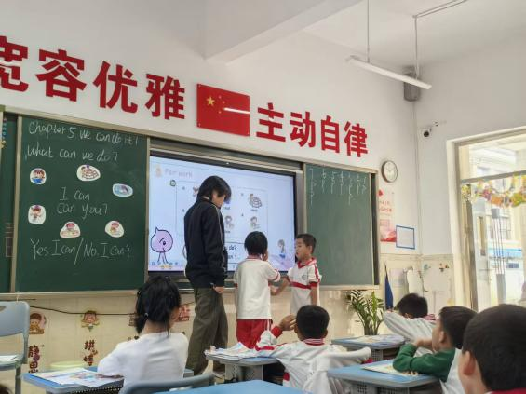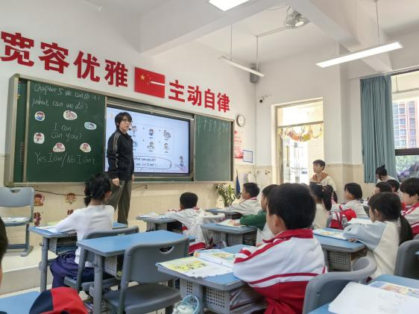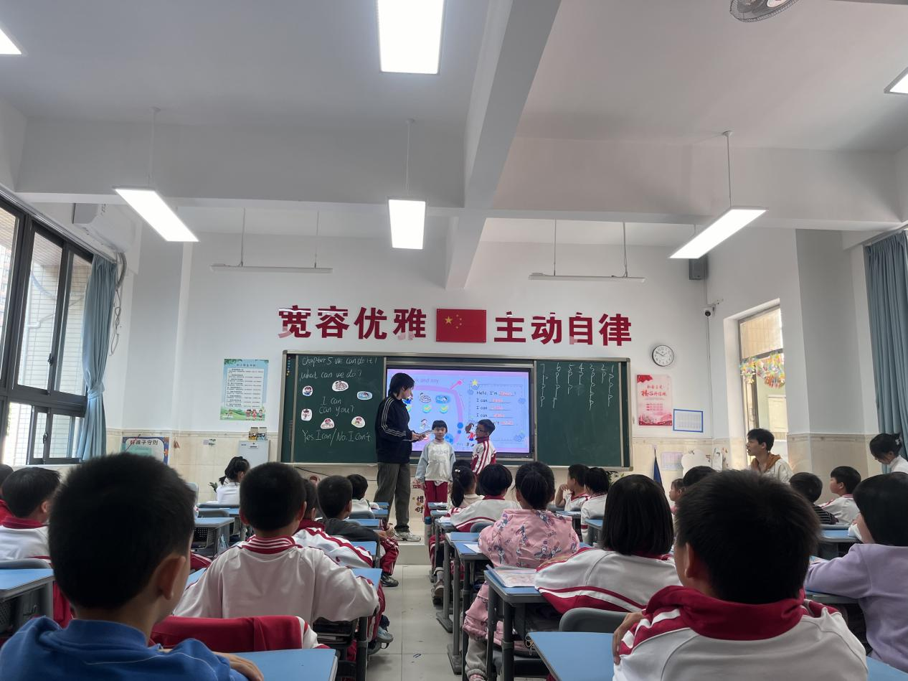
- 评课磨课研讨，凝聚教学共识 狄欣玉老师授课结束后，英语科组全体教师在会议室开展了专题评课磨课研讨。与会教师围绕本节课的情境创设、词汇与句型教学的衔接、学生互动效果、重难点突破等方面，结合低年级词汇教学的学段特点各抒己见。大家充分肯定了课程 “情境化、游戏化、生活化” 的亮点，同时针对“课堂活动需由浅入深”“个别词汇拼写的辅助教学” 等细节提出优化建议。在坦诚的交流与思维的碰撞中，全体教师进一步明确了低年级英语教学的核心要点，凝聚了教学共识，为后续优化教学策略、提升课堂教学实效奠定了坚实基础。
